电子科技大学期末微积分
一、选择题(每题2分)
1、设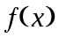定义域为（1,2），则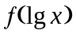的定义域为（）
A、（0,lg2） B、（0，lg2 C、（10,100） D、（1,2）
2、x=-1是函数=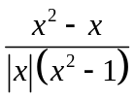的（）
A、跳跃间断点 B、可去间断点 C、无穷间断点 D、不是间断点
3、试求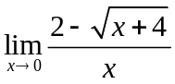等于（）
A、 B、0 C、1 D、
4、若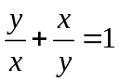，求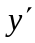等于（）
A、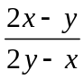 B、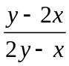 C、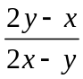 D、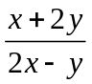
5、曲线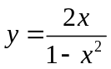的渐近线条数为（）
A、0 B、1 C、2 D、3
6、下列函数中，那个不是映射（）
A、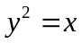 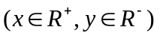 B、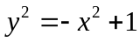
C、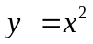 D、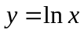 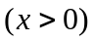
二、填空题（每题2分）
1、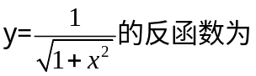__________
2、、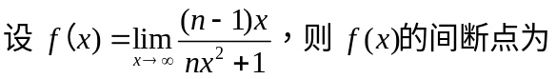__________
3、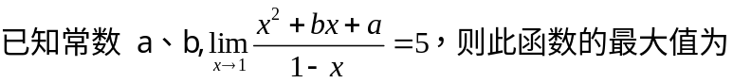__________
4、__________
5、__________
三、判断题（每题2分）
1、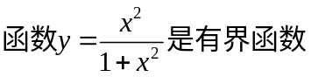 ( )
2、 ( )
3、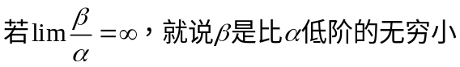 ( )
4、 ( )
5、 ( )
四、计算题（每题6分）
1、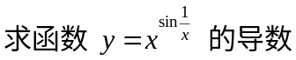
2、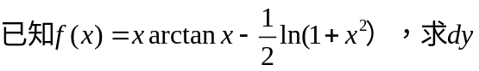
3、
4、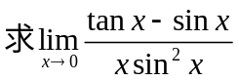
5、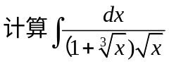
6、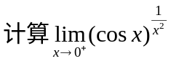
五、应用题
1、设某企业在生产一种商品件时的总收益为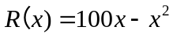，总成本函数为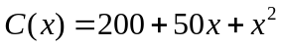，问政府对每件商品征收货物税为多少时，在企业获得利润最大的情况下，总税额最大？（8分）
2、描绘函数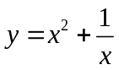的图形（12分）
六、证明题（每题6分）
1、用极限的定义证明：设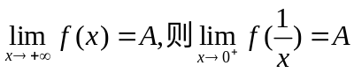
2、证明方程

- 选择题
1、C 2、C 3、A 4、B 5、D 6、B
二、填空题
1、 2、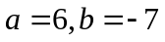 3、18 4、3 5、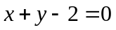
三、判断题
1、√ 2、× 3、√ 4、× 5、×
四、计算题
1、
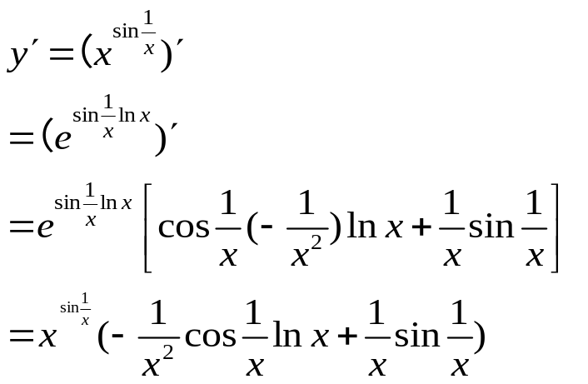
2、
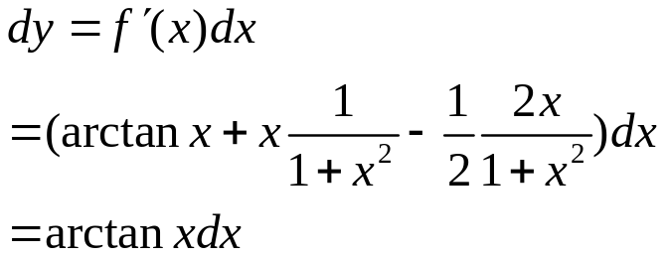
3、
解：
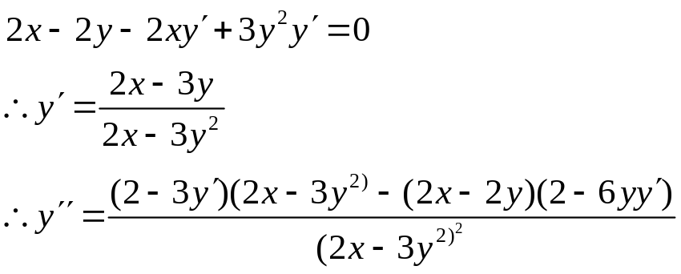
4、
解：
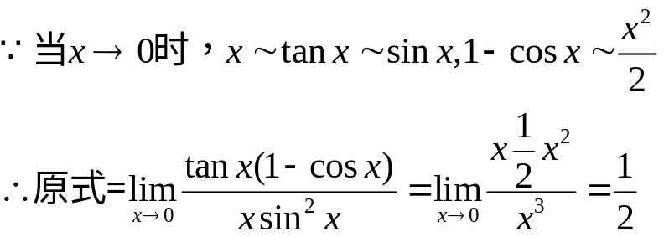
5、
解：
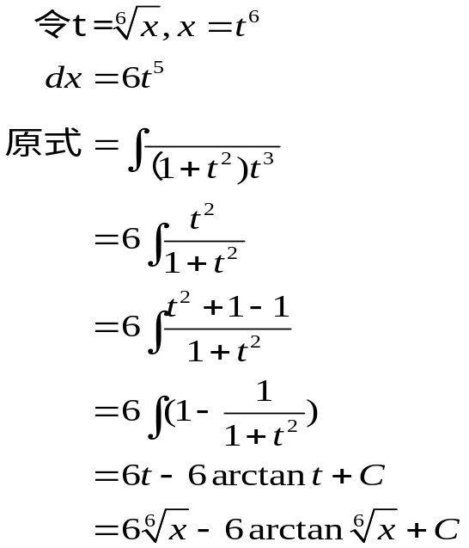
6、
解：
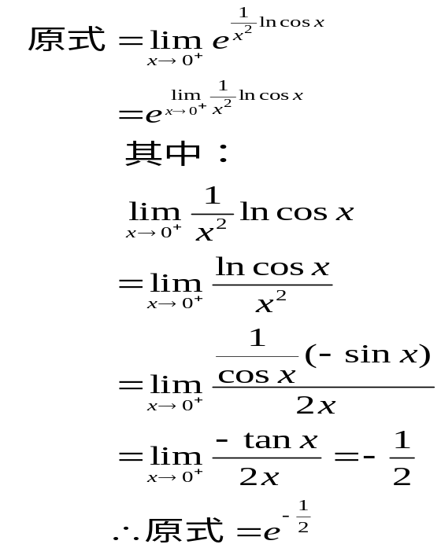
五、应用题
1、解：设每件商品征收的货物税为，利润为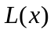
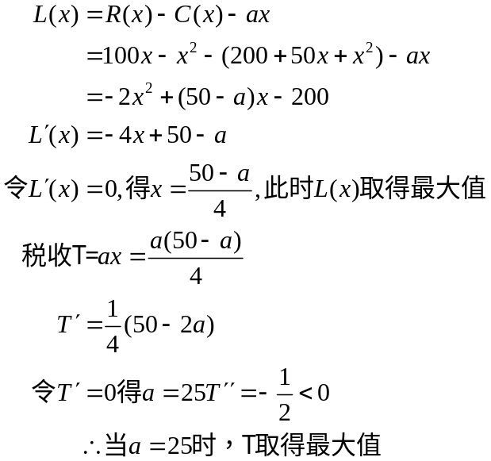
2、
解：
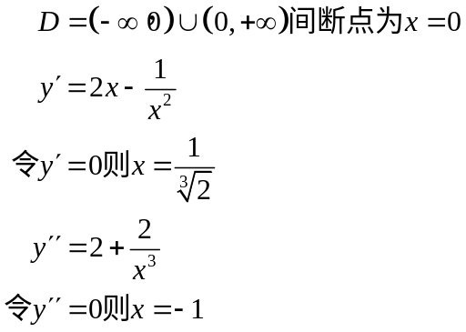
 | 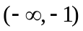 |  | 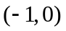 | 0 | 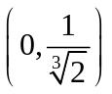 | 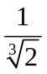 | 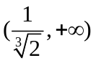
 |  |  |  |  |  | 0
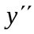 |  | 0
 | ↘ | 拐点 | ↘ | 无定义 | ↘ | 极值点 | ↗

渐进线：
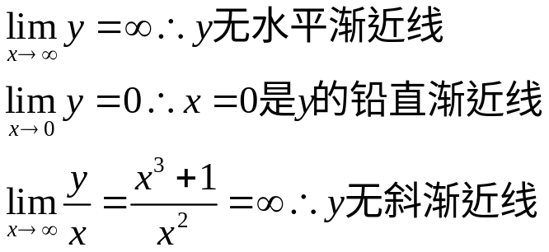
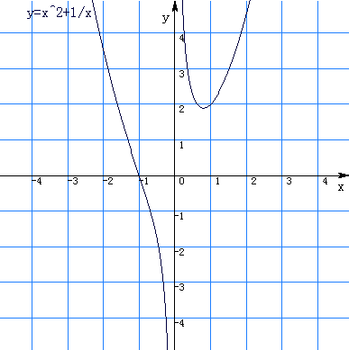
图象
六、证明题
1、
证明：
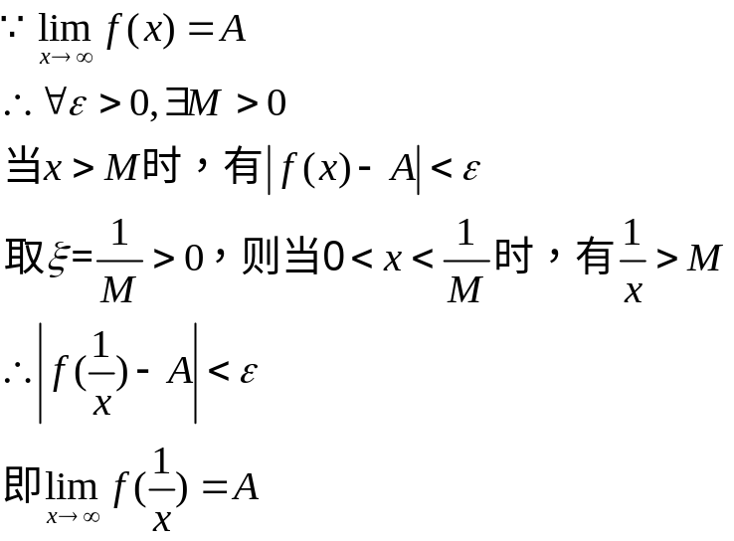
2、
证明：
